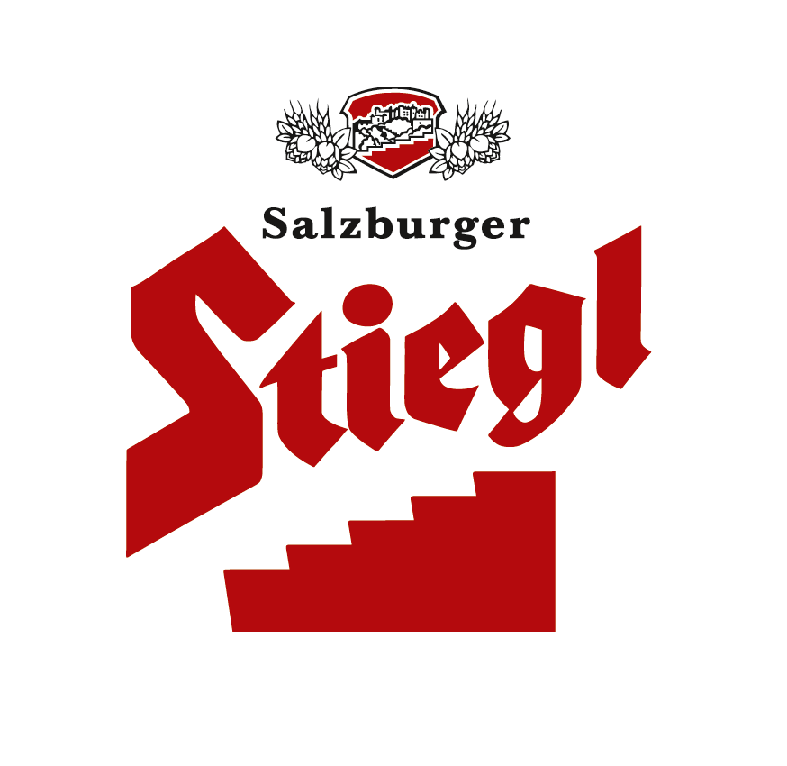
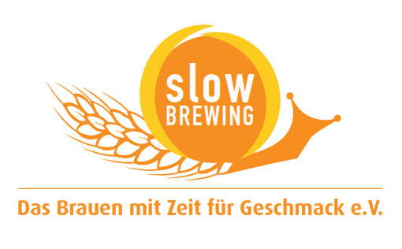
Presseinformation!

➲ „Zölibat“ ist Stiegl-Hausbier im März/April  Bier im Namen des Herrn  Aus 100 Prozent biologischen Zutaten  Ein Hauch von Karamell vermischt mit zarten Hopfentönen

Stiegl-Hausbier „Zölibat“:
Die Kunst, beim Fasten zu schummeln

Wer gläubig ist, muss hungern: Fasten war im Mittelalter ein echter Gottesdienst. Doch die kirchlich verordnete Diät weckte auch den Erfindergeist, denn mancherorts unterlag Alkohol ebenfalls dem Fastengebot und natürlich haben findige Mönche auch diese Vorschrift unterlaufen.

Auch die Stieglbrauerei zu Salzburg, die Privatbrauerei der Österreicher, hält die Tradition der Starkbiere hoch und kredenzt ihr beliebtes Fastenbier. Urwüchsig und prall mit cremefarbener Schaumkrone kommt die leuchtend-rotbraune Brauspezialität aus der Reihe der Hausbiere mit dem provokanten Namen „Zölibat“ daher. Eine spezielle Malzmischung gibt diesem untergärigen Biertyp seine Kraft: Der Antrunk ist von kräftiger Fülle und wird von sanften Malz- und Karamellaromen begleitet. Zarte Hopfentöne im Abgang versprechen Biergenuss auf höchster Stufe. Dieses Fastenbier ist das perfekte „flüssige Brot“. Erliegt man der Versuchung, doch dem Genuss zu frönen und das Fasten zu brechen, dann passt es ausgezeichnet zu rustikalen Speisen und Wildgerichten, würzigen Braten, Steaks sowie Schnitt-, Berg- und Schimmelkäse. Außerdem kann die Bierspezialität zu Nuss- und Mandel-Desserts gereicht werden.

Ab sofort auch im Onlineshop „www.biertraum.de“ erhältlich
Von 5. März bis 23. April ist das Fastenbier der Stieglbrauerei, das „Zölibat“, in ausgewählten Gastronomiebetrieben, im Stiegl-Braushop, in den Stiegl-Getränkeshops (Salzburg und Wien) und im exklusiven Lebensmittelhandel bei Merkur Hoher Markt (Wien), im Stiegl-Onlineshop (www.braushop.at) sowie seit kurzem auch in Deutschland im Onlineshop „Biertraum“ (www.biertraum.de) in der 0,75-Liter-Einwegflasche in limitierter Edition erhältlich.

Biergattung: Fastenbier
Stammwürze: 16,8°
Alkoholgehalt: 7,2 % Vol.
Zutaten: Wasser, BIO-Gerstenmalz, BIO-Hopfen, Hefe
(Alle Zutaten aus kontrolliert biologischem Anbau)
Bierpflege: Das „Fastenbier“ wird ganz traditionell im Stiegl-Krug serviert. Die ideale Trinktemperatur liegt zwischen 7 und 9 Grad.
Preis: gesehen um 6,90 Euro

2014-02-26

Rückfragen richten Sie bitte an:

Stiegl-Pressestelle, Mag. Alexandra Picker-Rußwurm, c/o Hebenstreit & Picker PR GmbH
Tel. 0662-841187-0, E-Mail office@hebenstreit-picker.at

